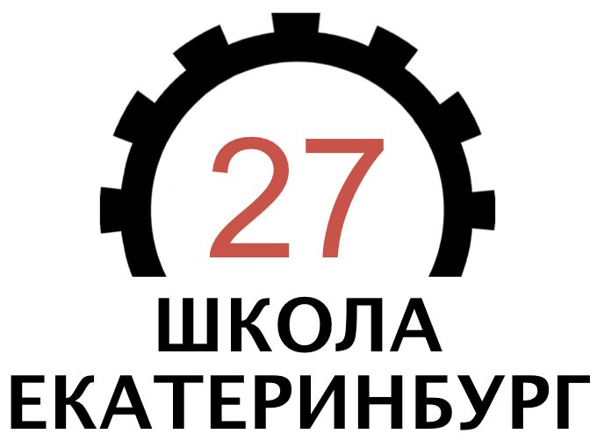 **Поздравляем победителей и призеров школьного этапа**

**Всероссийской олимпиады школьников по литературе**

**Победители**

|  |
| --- |
| Яранцева Маргарита Константиновна |
| Серединцева Анна Павловна |
| Елизарова Жанна Владимировна |
| Савченкова Анна Петровна |
| Глоба Марина Александровна |
| Шамсутдинова Лияна Дамировна |
| Мулина Мария Максимовна |
| Чиканчи Дана Алексеевна |

**Призеры**

|  |
| --- |
| Бондаренко Илья Антонович |
| Черепов Арсений Александрович |
| Ошмарина Екатерина Романовна |
| Петрова Екатерина Александровна |
| Степанова Елизавета Олеговна |
| Улитина Мария Алексеевна |
| Леванова Карина Егоровна |
| Хазиева Александра Никитична |
| Чукреев Артём Александрович |
| Михайлова Нина Александровна |
| Давлетшина Виктория Денисовна |
| Толкунова Анна Игоревна |
| Озорнин Максим Иванович |
| Борисова Анастасия Алексеевна |
| Кораблев Сергей Андреевич |
| Старкова Алина Алексеевна |
| Цивилева Анастасия Павловна |
| Бессонова Марина Кирилловна |
| Черепанова Арина Алексеевна |

Желаем дальнейших побед!